**Note à l’attention de l’ensemble du personnel du CIMAP :**

**Objet : Manipulation et utilisation de gaz**

Suite à la révision du document unique, qui retranscrit les différents risques professionnels du laboratoire, un certain nombre de points concernant l’utilisation des bouteilles de gaz ont été soulignés :

* Bouteilles non arrimées ou mal arrimées
* Bouteilles stockées alors que non utilisées
* Bouteilles avec une date de validité dépassée

Il est rappelé que pour tout **achat** ou **remplacement** d’une bouteille de gaz, ainsi que pour son **élimination**, vous devez vous adresser à T. Been (poste 4485).

**Tout nouveau montage doit être impérativement signalé à la cellule QSE** : Q. Legrand (poste 4509).

**Les bouteilles de gaz, après utilisation, doivent être rapportées dans les parcs de stockage extérieur.**

1. **Description des bouteilles de gaz et risques associés**

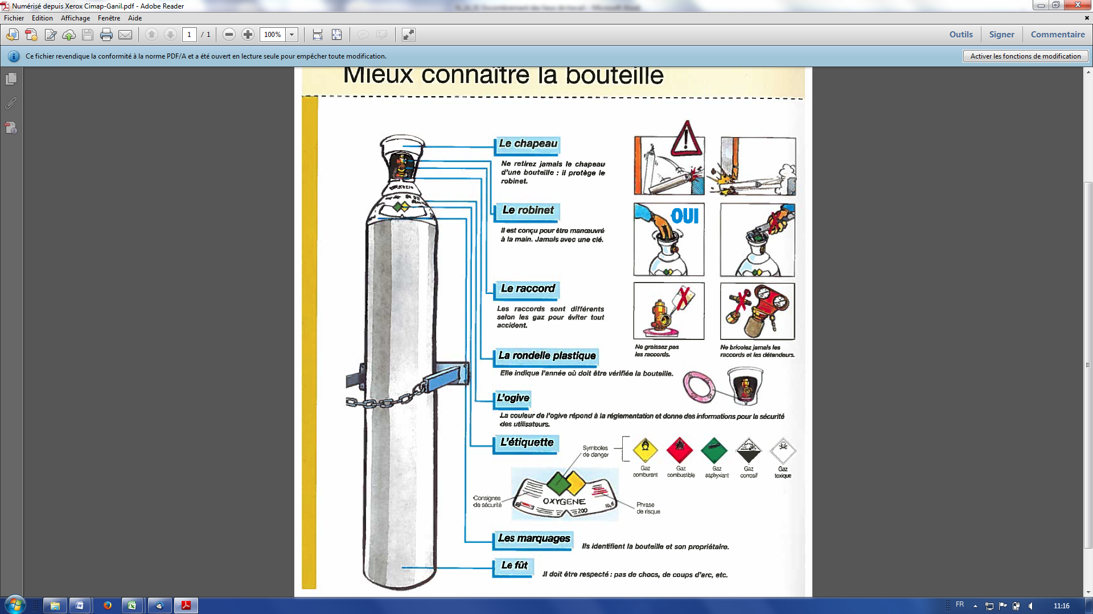

Les risques principaux concernant les bouteilles de gaz comprimés sont liés à la nature, à la pression et à la manutention :

* **Libération soudaine et incontrôlée du contenu d’une bouteille** : Une bouteille endommagée peut se transformer en véritable **fusée** ou se mettre à tourner sur elle-même à très grande vitesse, pouvant causer des dommages importants et des blessures graves. Endommager le robinet d’une bouteille décapuchonnée en la heurtant peut causer ce genre d’accident.
* **Asphyxie** (azote, hélium, SF6, …) : Une bouteille de gaz comprimé peut contenir un énorme volume de gaz, qui en cas de fuite fera **baisser le taux d’oxygène** dans l’air. En dessous d’un certain seuil, cela provoquera différents symptômes pouvant aller de la perte de connaissance à la mort.
* **Autres risques** : De nombreux gaz comprimés sont **inflammables** (hydrogène, acétylène, …), **comburants** (oxygène, …) ou **toxiques** (monoxyde de carbones, ammoniac, …), et ils peuvent occasionner divers problèmes de santé selon la nature, leur concentration, la durée d’exposition ainsi que la voie d’exposition (inhalation, contact oculaire, contact cutané).

1. **Le stockage**

* Choisir un emplacement de stockage sec, bien ventilé, protégé des variations de températures trop importantes, du soleil, à distance des portes, passages et escaliers
* Séparer les bouteilles vides des pleines

Sur le site du **GANIL**, vous devez rapporter les bouteilles vides à **T. Been**. Sur le site de **l’ENSI**, vous devez les rapporter à **JP. Salandin**.

* Séparer les comburants des inflammables
* **Arrimer la bouteille** en position verticale au moyen d’une chaîne ou d’une sangle sur un mur ou à un support (rack) au 2/3 de sa hauteur
* **Fermer les bouteilles**, même si elles sont vides
* **Retirer systématiquement les détendeurs** des bouteilles après utilisation. Les détendeurs ne sont pas des vannes d’arrêt (fuite toujours présente) et engendre un risque important d’effet « fusée » en cas de chute de la bouteille

1. **Manutention / Transport**

* Utiliser un **chariot porte-bouteille** adapté
* **Fermer les bouteilles** avant le transport, vérifier les éventuelles fuites
* **Ne pas transporter les bouteilles munies de leurs accessoires** (détendeur, …)
* Ne jamais déplacer une bouteille non équipée de son **chapeau de protection**
* Porter les **Equipements de Protection Individuels** (gants et chaussures de sécurité)
* **Le transport des bouteilles dans un véhicule personnel est interdit**. Le transport sur la voie publique est soumis à la réglementation ADR et le véhicule d’une cabine séparée et d’une aération en partie haute et basse

1. **Mise en service et utilisation**

* Consulter la **Fiche de Données de Sécurité**
* Utiliser la plus petite quantité de gaz nécessaire
* Vérifier la **compatibilité du matériel au gaz et à la pression** (détendeurs, flexibles, raccords, …). En cas de doute contacter la cellule QSE
* **Ne jamais bricoler les raccords des détendeurs**. Tout détendeur qui a été démonté ne doit en aucun cas être réutilisé et doit être immédiatement rapporté à la cellule QSE
* **Manœuvrer lentement les robinets, à la main sans les forcer**
* Ne pas se placer de face lors des manipulations
* Ne jamais desserrer un matériel sous pression
* **Réaliser un test d’étanchéité avant utilisation** (du produit 1000bulles est à votre disposition auprès de T. Been)
* Ne jamais transvaser une bouteille
* Signaler les accessoires usés ou détériorés

Compatibilité des raccords bouteilles

